Основные сведения о системе
Система управления договорной и сметной деятельностью обеспечивает централизованный учёт договоров, ведение платёжного календаря и контроль финансовых обязательств, поддерживая прозрачность бюджета проекта и юридическую чистоту документов.

Контекстная диаграмма

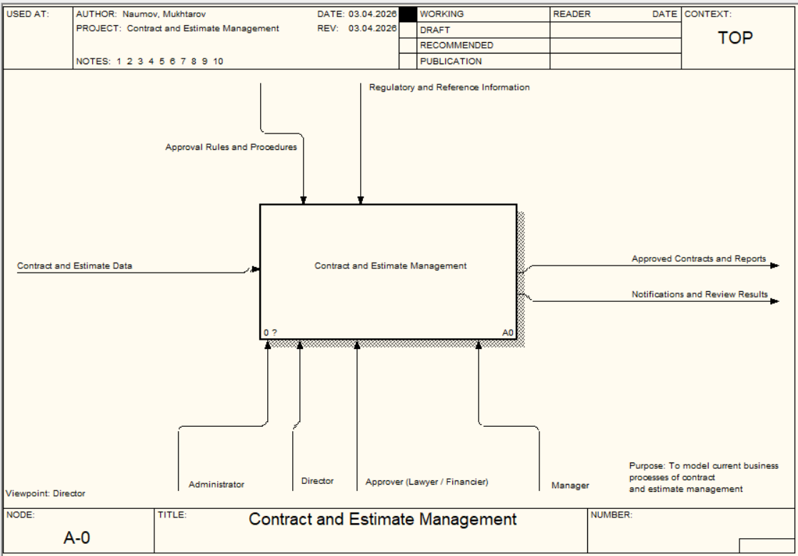

Имя стрелки | Тип | Определение
Данные договоров и смет | Вход (Input) | Первичная информация, поступающая в систему: реквизиты сторон, условия договора, сметные расчёты, подлежащие регистрации и обработке
Нормативно-справочная информация | Управление (Control) | Единые справочники системы (НСИ): типы договоров, статусы, валюты, шаблоны документов, по которым осуществляется работа
Правила и процедуры согласования | Управление (Control) | Регламенты согласования и утверждения документов, инструкции по формированию смет, критерии контроля исполнения обязательств
Согласованные договоры и отчёты | Выход (Output) | Утверждённые договорные документы, аналитические отчёты и реестры, формируемые системой для руководства и внешних пользователей
Уведомления и результаты экспертизы | Выход (Output) | Автоматические оповещения о приближении контрольных сроков, а также решения согласующих лиц с комментариями
Менеджер | Механизм (Mechanism) | Сотрудник, инициирующий создание договоров, прикрепление смет и контроль сроков исполнения
Согласующее лицо (Юрист / Финансист) | Механизм (Mechanism) | Специалист, проводящий экспертизу документов, вносящий замечания и фиксирующий результат согласования
Директор | Механизм (Mechanism) | Руководитель, осуществляющий финальное утверждение документов и получающий аналитические дашборды
Администратор | Механизм (Mechanism) | Сотрудник, управляющий учётными записями пользователей и актуализирующий нормативно-справочную информацию

Диаграмма первого уровня
Краткое описание каждого процесса:
- A1 Manage Contracts — Полный жизненный цикл договора: создание, редактирование, прикрепление документов, контроль сроков, поиск.
- A2 Manage Estimates — Загрузка, хранение, версионирование и привязка смет к договорам.
- A3 Approve and Confirm Documents — Маршрутизация на согласование, проведение экспертизы, фиксация замечаний, финальное утверждение.
- A4 Manage Finances — Ведение платёжного календаря, регистрация платежей, контроль задолженности и лимитов финансирования.
- A5 Generate Reports and Analytics — Формирование реестров, отчётов по исполнению договоров и интерактивного дашборда руководителя.
- A6 Administer System — Управление учётными записями, настройка прав доступа, ведение нормативно-справочной информации (НСИ).
Manager — Менеджер (инициирует создание и контроль договоров)
Approver (Lawyer / Financier) — Согласующее лицо (юрист / финансист)
Director — Директор (финальное утверждение и получение аналитики)
Administrator — Администратор (управление пользователями и НСИ)

Имя стрелки | Тип | Определение
Contract and Estimate Data | Вход (Input) | Первичная информация, поступающая в систему: реквизиты договоров, условия договоров, файлы сметной документации, данные для создания и редактирования договоров
User Management Requests | Вход (Input) | Запросы администратора на управление учётными записями пользователей, правами доступа и настройками системы
Имя стрелки | Тип | Определение
Regulatory and Reference Information | Управление (Control) | Нормативно-справочная информация (НСИ): типы договоров, статусы документов, справочник контрагентов, валюты, шаблоны договоров
Approval Rules and Procedures | Управление (Control) | Правила и процедуры согласования и утверждения документов, регламенты, инструкции по формированию смет, критерии контроля исполнения обязательств
Имя стрелки | Тип | Определение
Approved Contracts and Reports | Выход (Output) | Утверждённые договоры, аналитические отчёты, реестры договоров, дашборды, уведомления о приближении контрольных сроков
Notifications and Review Results | Выход (Output) | Результаты экспертизы и согласования с комментариями и замечаниями, автоматические уведомления участникам процесса
User Accounts and Rights | Выход (Output) | Подтверждение изменений учётных записей, журнал событий, актуальные права доступа пользователей
Имя стрелки | От процесса → К процессу | Определение
Contract Card | A1 → A3 | Карточка договора со всеми реквизитами и статусом для передачи на согласование
Estimate File | A2 → A3 | Файл сметной документации, прикреплённый к договору, для проверки финансистом/юристом
Approval Decision | A3 → A1, A4 | Решение по согласованию (утверждено / на доработке / отклонено)
Financial Data | A4 → A3, A5 | Плановые и фактические платежи, данные платёжного календаря
Generate Reports and Analytics (внутренний) | A1, A2, A3, A4 → A5 | Данные из всех подсистем для формирования отчётов и дашборда
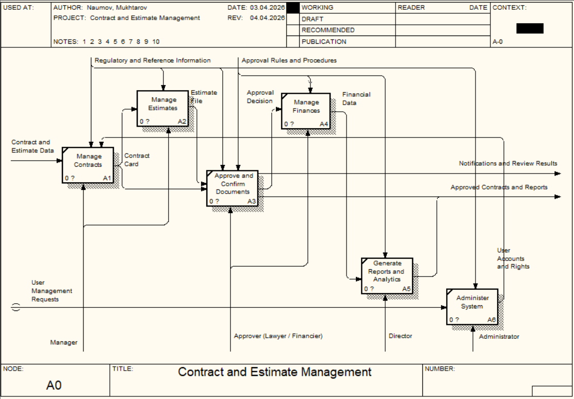

Диаграмма второго уровня
Краткое описание каждого процесса:
- A1 Load Estimate Добавляет в систему новый файл сметного расчёта с сохранением метаданных (название, дата, статус) в хранилище.
- A2 Connect Estimate to Contract Устанавливает связь между загруженной сметой и конкретным договором из хранилища.
- A3 Manage Estimate Versions Реализует версионирование смет: при загрузке новой редакции предыдущая версия архивируется, а новая становится актуальной. Старые версии остаются доступными для просмотра и восстановления.
- A4 Search and View Estimates Обеспечивает поиск смет по реквизитам договора, дате, статусу согласования и позволяет просматривать файл сметы непосредственно в интерфейсе системы.

Manager — Менеджер (Внешняя сущность / механизм) Инициирует загрузку смет, поиск и просмотр сметных документов.

Имя стрелки | Тип | Определение
Contract Card | Вход (Input) | Карточка договора из процесса «Manage Contracts» (A1 верхнего уровня), необходимая для привязки сметы к конкретному договору
Raw Estimate File | Вход (Input) | Исходный файл сметной документации, загружаемый пользователем (менеджером) в систему
Regulatory and Reference Information | Управление (Control) | Нормативно-справочная информация (типы смет, шаблоны, справочники), используемая при загрузке и обработке смет
Имя стрелки | Тип | Определение
Estimate File | Выход (Output) | Обработанный файл сметы после загрузки и привязки к договору
Updated Estimate File | Выход (Output) | Актуализированная версия файла сметы после создания новой версии
Estimate File | Выход (Output) | Файл сметы, передаваемый на просмотр и поиск
Имя стрелки | От процесса → К процессу | Определение
Raw Estimate File | A1 → A2 | Только что загруженный исходный файл сметы, который передаётся для привязки к договору
Contract Card | A2 → A1 | Карточка договора используется в процессе загрузки для контекста
Estimate File | A2 → A3 | Файл сметы после привязки к договору передаётся на управление версиями
Estimate File | A3 → A4 | Актуальная версия файла сметы передаётся в процесс поиска и просмотра
Updated Estimate File | A3 → A2 | Новая версия сметы возвращается для повторной привязки или обновления связи с договором

